Начальная страница <- Документы

Планирование изменения розничных цен
Документ «Планирование изменения розничных цен» предназначен для предварительного планирования переоценки. С его помощью торговые объекты заранее уведомляются о том, какие товары будут переоценены.
Документы «Планирования изменений розничных цен» создаются, хранятся и редактируются из формы списка документов «Планирования изменений розничных цен», который доступен в разделе «Склады» → группа «Ценообразование».
Новый документ создаётся из формы списка с помощью команды «Создать» или кнопки «Создать новый элемент копированием текущего».
Так же документ «Планирование изменения розничных цен» может быть создан автоматически регламентным заданием «Создание документов по акции», если в документе «Маркетинговая акция» есть товары, которые участвуют в акции «Изменение розничных цен», и в закладке «Дополнительные» данные указан вариант изменения розничной цены «Планирование изменения розничных цен». При создании документа проверяется возможность изменения розничной цены на товар, участвующий в акции. Если товар на время новой переоценки ещё будет находиться в акции «Изменение розничной цены», то создать документ «Планирование изменения розничных цен» не получится – будет выдано сообщение об ошибке.
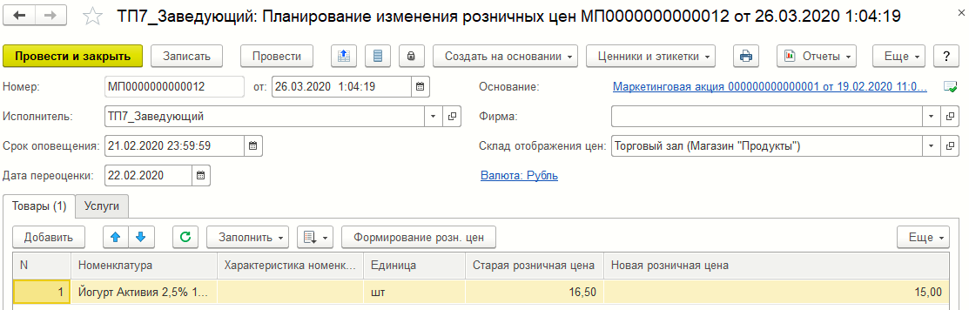Форма документа «Планирование изменения розничных цен»
Исполнитель — ответственный за проведение переоценки сотрудник.
Срок оповещения — дата и время оповещения сотрудника, ответственного за переоценку.
Дата переоценки — в поле указывается дата проведения переоценки.
Фирма — в поле указывается фирма, товары который планируются в переоценке.
Получатель — в поле указывается торговый объект, товары которого подлежат переоценке.
Склад отображения цен — в поле указывается склад, товары на котором подлежат переоценке.
В день, указанный в реквизите «Срок оповещения», формируется задача на оповещение пользователя о начале переоценки товара. В день, указанный в реквизите «Дата переоценки», следует создать документ «Акт о переоценке» и сформировать новые цены на товар.
На закладке «Товары» указывается номенклатура, которая планируется к переоценке, характеристика данной номенклатуры, единица измерения товара, коэффициент измерения, код и артикул товара, также, указываются старая и новая розничные цены.
Старая розничная цена — в поле указывается старая розничная цена данного товара до планирования изменения цены.
Новая розничная цена — в поле указывается новая розничная цена, планируемая для данного товара.
Нажатием кнопки «Формирование розничных цен» открывается обработка «Расчет розничных цен», где можно сформировать «Правило расчета розничных цен» и «Правило подстановки приходных цен».
На закладке «Услуги» указываются виды услуг, планируемые к переоценке, а также, указываются старая и новая розничные цены.
На закладке «Параметры документа» указываются торговый объект, на котором планируется провести переоценку. Выбирается из справочника «Торговые объекты».
При проведении документа в базе торгового объекта получателя на исполнителя документа будет автоматически сформирована задача на проведение переоценки, с указанным сроком оповещения

